站内信

1、弹窗功能
1.模板参考

为了带来更好的游戏体验，我们将会进行一次游戏更新。在【时间段】的期间，游戏会有所不稳定并且无法登录。敬请谅解
每一位从Google play更新并安装新应用程序的用户将会获得100N的补偿奖励。
In order to bring a better game experience, we will have a game update. During the period [12:00am—14:00pm], WAJE APP will become unstable and unable to log in. Thank you for your understanding.
Every user who updates and installs the new app from Google Play will receive a message in mail, and get 100 chips as compensation!
Enjoy the game！
2.弹窗样式
- 最上面显示系统公告 （Notification）
- 需要用户点击 确认 按钮之后才可以进入主页面游戏
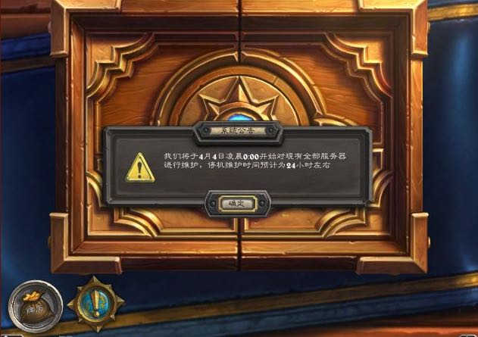

2、站内信补偿领取功能
停服维护完成后，自动发送一份补偿的邮件，用户点击后可以收集补偿的chips或道具。道具和chip要做到可配置。赠送的chip在玩家领取后存在24h的有效期。
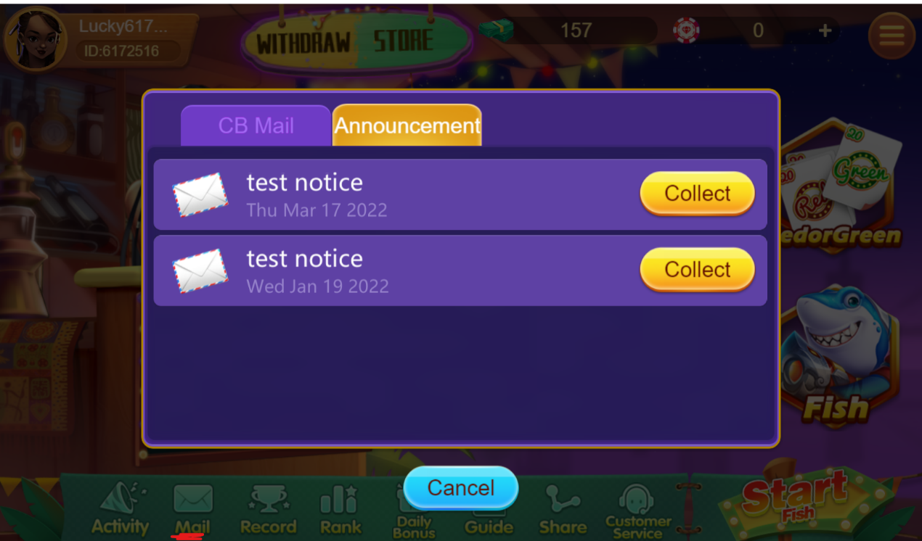

3、弹窗的使用
处于停服维护状态时登录的玩家会看到弹窗，弹窗出现后，点击确认会自动关闭游戏。

每次停服更新前半小时全服会有led跑马灯提示，具体详见跑马灯文档。

